На встречу хорошему зрению!
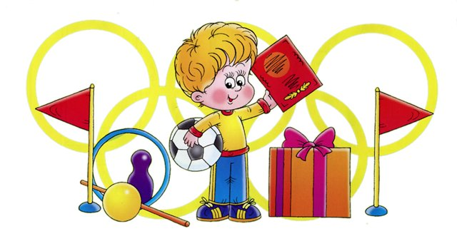
Зрение играет важную роль при ориентации человека в окружающей действительности и осуществлении многих сторон его жизнедеятельности. Согласно статистике проблемы со зрением выявляются у одного ребенка из 20 детей дошкольного возраста и у одного из четырех школьников. В связи с тем, что многие неприятности со зрением как раз и начинаются в раннем возрасте, очень важно, чтобы ребенок получал должный уход за своими глазами. Запущенные проблемы с глазами могут иметь серьезные последствия, равно как отрицательно влиять на способности к обучению, успеваемость в школе, и даже на особенности характера.
Ниже приведем ряд проблем со зрением, с которыми Вы можете столкнуться :
- затуманенное зрение (амблиопия) – это ослабление зрения, которое не может быть скорректировано только очками;
- косоглазие (стробизм) – это состояние, когда глаза смотрят в разные стороны и не фокусируются на одном предмете;
- неспособность различать цвета (дальтонизм) – это состояние, когда глаза реагируют на цвет, но имеют сложности с определением отдельно взятого цвета;
- близорукость (миопия) – когда изображение фокусируется не на сетчатке, а перед ней, в результате чего отдаленные предметы расплываются;
- дальнозоркость (гиперметропия) – изображение фокусируется за сетчаткой глаза, а не на сетчатке, в результате чего человек плохо видит вблизи. У детей глазной хрусталик приспосабливается к возникшей проблеме и прилагает большие усилия для обеспечения четкого изображения как вдали, так и вблизи, но эти усилия организма часто приводят к утомляемости глаз, и даже к косоглазию;
- дефокусировка (астигматизм) - как правило, является результатом неправильной формы роговицы. Люди с астигматизмом обычно видят вертикальные линии четче, чем горизонтальные, а иногда бывает и наоборот;
- опущение верхнего века (птоз) – дефект, при котором веко может быть слегка опущено, или может даже полностью закрывать зрачок. Бывают случаи, когда этот дефект может ограничивать или даже препятствовать нормальному зрению, что требует хирургического вмешательства, но в некоторых случаях могут помочь и медикаменты;
- воспаление глаз (конъюнктивит) – характеризуется характерными выделениями, слезоточивостью, раздражением глаз;
- слабое ночное зрение (куриная слепота) – человек хорошо видит днем, но в ночное время или в сумерки глаз плохо воспринимает предметы;

Лечебные упражнения способствующие восстановлению зрения
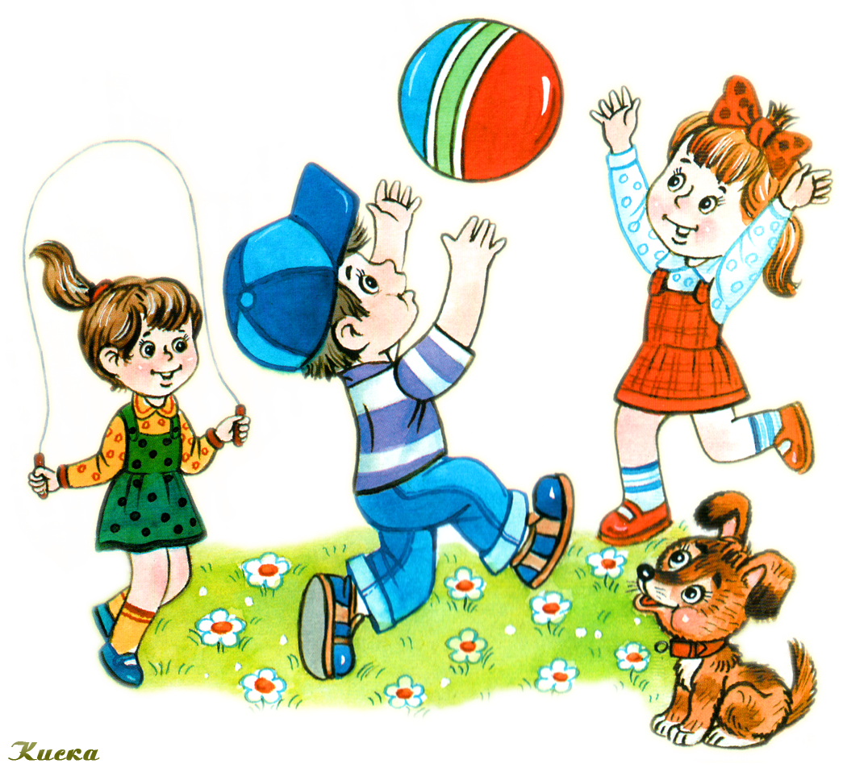
желательно выполнять в форме утренней лечебной гимнастики, физкультурных пауз (3-5 минут), во время уроков, подвижных игр...

- БЫСТРО И ЛЕГКО МОРГАТЬ ДВЕ МИНУТЫ.
Способствует улучшению кровообращению.

- КРЕПКО ЗАЖМУРИТЬ ГЛАЗА НА 3-5 СЕКУНД. ПОВТОРИТЬ 7 РАЗ.
Укрепляет мышцы век, улучшает кровообращение, способствует расслаблению мышц глаза, а также повышает тонус круговой мышцы глаза, тем самым предотвращает образование морщин.

- ПЕРЕМЕЩАТЬ ВЗГЛЯД В РАЗНЫХ НАПРАВЛЕНИЯХ (ПО КРУГУ, ПО ЧАСОВОЙ СТРЕЛКЕ, ВПРАВО-ВЛЕВО, ВВЕРХ-ВНИЗ, ВОСЬМЕРКОЙ). ГЛАЗА ПРИ ЭТОМ МОГУТ БЫТЬ ОТКРЫТЫ ИЛИ ЗАКРЫТЫ, ПО ЖЕЛАНИЮ.
ЕСЛИ ГЛАЗА ОТКРЫТЫ, ТО ПРИ ДВИЖЕНИИ ВЗГЛЯДА ОБРАЩАТЬ ВНИМАНИЕ НА ОКРУЖАЮЩИЕ ПРЕДМЕТЫ.
Укрепляет все мышцы глаза.

- ТРЕМЯ ПАЛЬЦАМИ КАЖДОЙ РУКИ ЛЕГКО НАЖАТЬ НА ВЕРХНИЕ ВЕКИ. ЧЕРЕЗ 1-2 СЕКУНДЫ СНЯТЬ ПАЛЬЦЫ С ВЕК. ПОВТОРИТЬ 3 РАЗА.
Улучшает циркуляцию внутриглазной жидкости.

- СТОЯ ВОЗЛЕ ОКНА, СОСРЕДОТОЧТЕСЬ НА ПРЕДМЕТЕ, НАХОДЯЩЕМСЯ БЛИЗКО ОТ ГЛАЗ (ЭТО МОЖЕТ БЫТЬ ТОЧКА НА СТЕКЛЕ), А ЗАТЕМ ПЕРЕВОДИТЬ ВЗГЛЯД НА УДАЛЕННЫЙ ОБЪЕКТ. ПОВТОРИТЬ 10 РАЗ.
Снимает утомление, облегчает зрительную работу на близком расстоянии, а также улучшает сумеречное зрение.

Внимание!
После выполнения каждого упражнения необходимо закрыть и расслабить глаза в течение 1 минуты.

